“学为中心”探究式学习高效课堂导学案

年级： 高一 班别： 姓名： 制作人： 化学备课组 科目： 化学
第二章第二节氯及其化合物
课时2氯气的实验室制法和氯离子的检验学案
Ⅰ.学习目标
1.通过实验室制氯气的实验操作，构建气体制备思维模型(重、难点)。
2.通过氯离子的检验方法，构建离子检验的思维模型和检测方法(重点)。
Ⅱ.导学与检测
回顾初中所学的氧气、二氧化碳等气体的实验室制取方法，将相关内容填入下表
气体 | 制取原理（方程式） | 反应物状态 | 反应条件 | 装置图
O₂ |  |  |  | 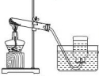
O₂ |  |  |  | 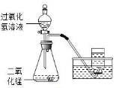
CO₂ |  |  |  | 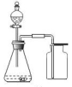
一、实验室用二氧化锰与浓盐酸反应制取氯气（教材48页）
【反应原理】
【书写表达】将上述反应方程式改写成离子方程式

该反应的氧化剂： ；还原剂： ；
氧化产物： ；还原产物： ；
参加反应的反应物之比是：
氧化剂和还原剂个数之比： 。
浓盐酸体现什么性：
问题1：一定量的浓盐酸与足量的二氧化锰反应，盐酸是否能完全反应？
2.实验室制取氯气时需要加热，加热温度是否越高越好？
【观察思考】观察教材48页，实验室制取氯气的装置示意图，思考下列问题
【问题1】NaOH溶液的作用是？

【问题2】这样制得的氯气是干燥纯净的氯气吗？有哪些杂质呢？

二、实验室中仪器装置的设计
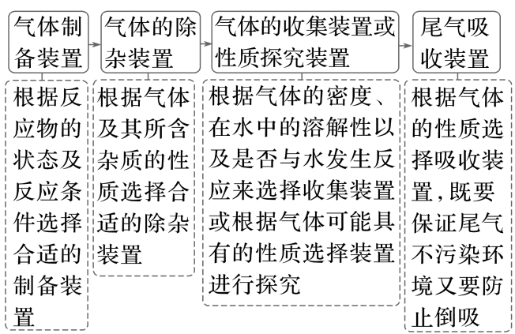
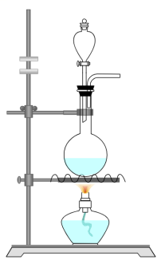
1.发生装置的选择
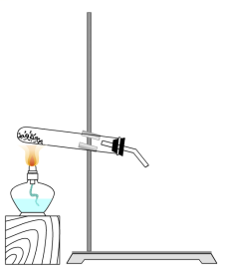
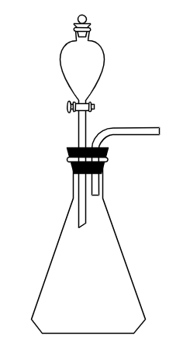

2.除杂装置的选择
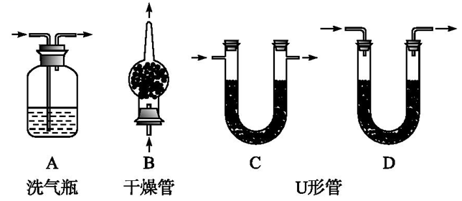
饱和食盐水的作用：
浓硫酸的作用：
3.收集装置的选择
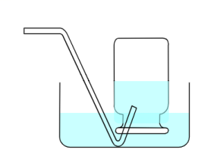
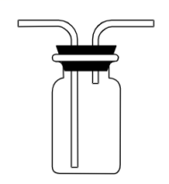
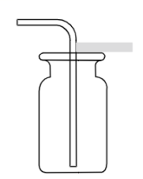
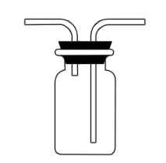
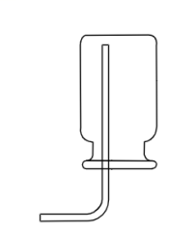

（1）收集氯气用什么方法？
（2）如何验证氯气已收集满？
湿润的淀粉-KI试纸：若出现淀粉-KI试纸 ，则证明已集满。
原理为Cl₂＋2KI===2KCl＋I₂，置换出的I₂遇淀粉 。
4.尾气处理装置
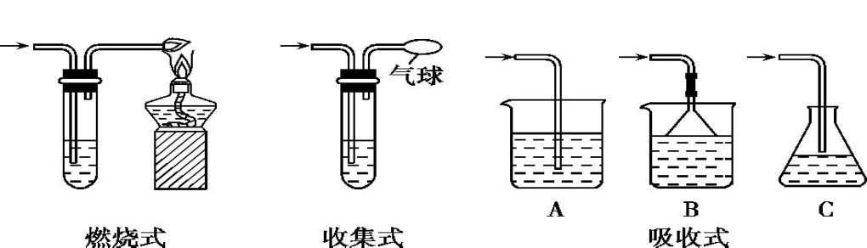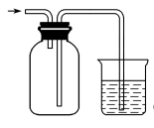
【拓展应用】实验室制取氯气还有什么其他方法？
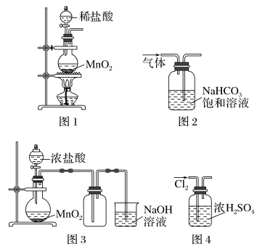
【评价练习】
1．实验室制取氯气时，如图所示操作正确的是( )
A．用图1装置制取少量氯气
B．用图2装置除去氯气中混有的少量氯化氢
C．用图3装置制取氯气
D．用图4装置干燥氯气
2．如图所示仪器可用于实验室制备少量无水FeCl₃，仪器连接顺序正确的是( )
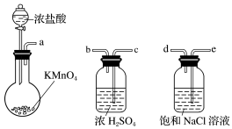
A．a—b—c—d—e—f—g—h
B．a—e—d—c—b—h—i—g
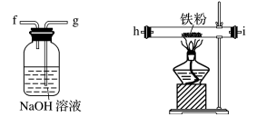
C．a—d—e—c—b—h—i—g
D．a—c—b—d—e—h—i—f

- 氯离子的检验【实验2-9】
试液2～3 mL | 实验现象 |  | 离子方程式
试液2～3 mL | 滴入几滴硝酸银溶液 | 加入少量稀硝酸 | 离子方程式
试管①：稀盐酸
试管②：NaCl溶液
试管③：Na₂CO₃溶液

检验Cl⁻具体操作步骤：__________________________________________________________
练习3．为了证明氯酸钾晶体中含有氯元素，选用下面给出的试剂和操作进行验证。其操作顺序正确的是( )
①滴加AgNO₃溶液 ②加水溶解 ③过滤，取滤液 ④与二氧化锰混合加热 ⑤加稀HNO₃ ⑥与浓盐酸反应 ⑦与NaOH溶液混合加热 ⑧用淀粉-KI试纸
A．⑥⑦①⑤ B．⑥⑧
C．④②③①⑤ D．②①⑤
4.某同学用下列装置制备并检验Cl₂的性质。下列说法正确的是( )
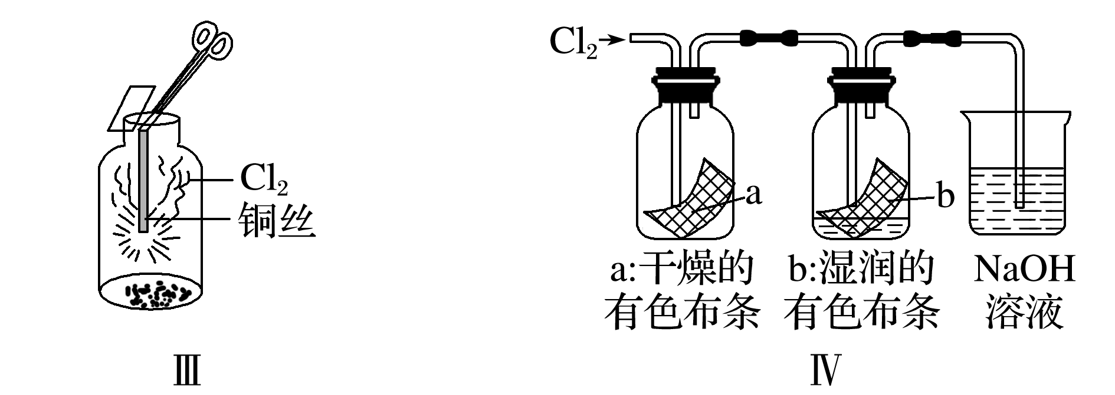
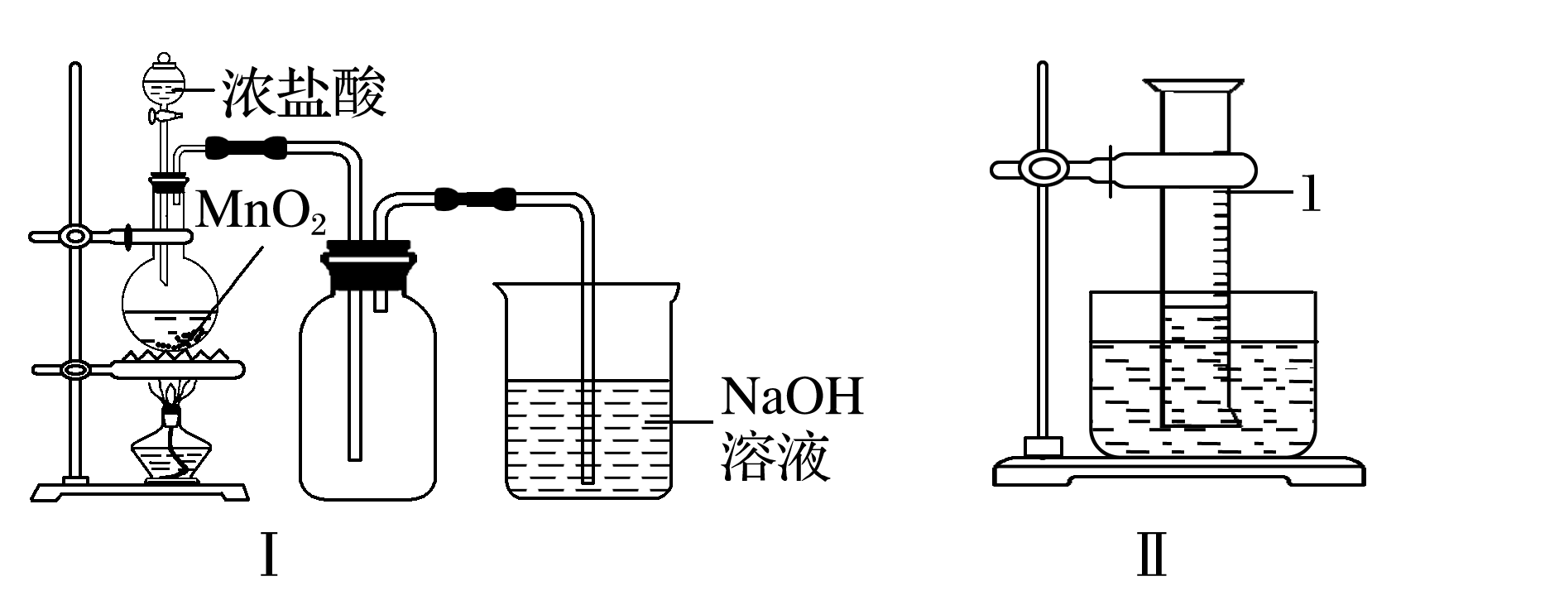

A.Ⅰ图中：如果MnO₂过量，盐酸就可全部消耗
B.Ⅱ图中：如果倒置的量筒充满了氯气，水槽内装满水，经足够长的时间光照，量筒内最后剩余气体为HCl和氧气
C.Ⅲ图中：生成蓝色的烟
D.Ⅳ图中：b能褪色，反应后将硫酸溶液滴入烧杯中至溶液呈酸性，结果有Cl₂生成
【课后巩固】
1．部分含氯物质的分类与相应化合价关系如图所示(其中d、e为钾盐)。下列推断不合理的是( )
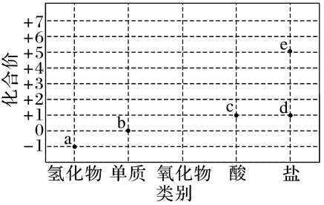
A．液态b可储存在钢瓶中
B．一定条件下，c、e都能分解生成O₂
C．a、e在水溶液中能大量共存
D．向c的水溶液中滴加紫色石蕊溶液，溶液先变红后褪色
2．氯元素是非常重要的非金属元素，某化学活动社团为了探究氯气的制法、性质和用途，设计了如下实验装置。
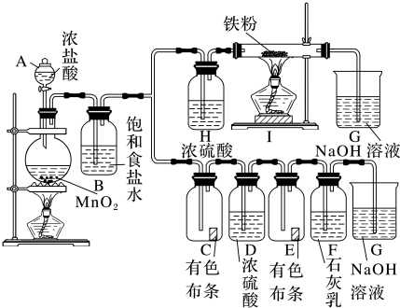
(1)实验室制备氯气的反应的化学方程式为________________________________。
(2)B中饱和食盐水的作用是________________________________。
(3)广口瓶C、E中，有色布条褪色的是________(填“C”或“E”)。
(4)装置F可用于制漂白粉，漂白粉的有效成分是____________(填字母)。
A．Ca(OH)₂ B．Ca(ClO)₂
C．CaCl₂ D．Ca(ClO)₂和CaCl₂
(5)烧杯G的作用是______________，请写出G中反应的离子方程式：_________________。
(6)写出装置Ⅰ中反应的化学方程式：__________________________________。

